Manual de usuario

Software de encuestas para bibliotecas

Como utilizar el software adquirido y resolver sus dudas

2013

Equipo 4

Facultad de telemática

02/01/2013

## Introducción:

Como resultado del proyecto integrador del 2° Semestre de la carrera de Ingeniería en Software de la Facultad de Telemática de la Universidad de Colima (México), se nos ha pedido el desarrollo de un Sistema de Información para Evaluar el Servicio que Ofrece las Bibliotecas de la Universidad de Colima, basado en la necesidad de mejorar los servicios brindados por la Red de Bibliotecas de la Universidad de Colima.

Este sistema estaría compuesto de un gestor de encuestas para que los usuarios puedan opinar acerca de los servicios que ahí se brindan y su infraestructura.

La razón para recopilar está información es para optimizar el nivel de eficiencia en el servicio y el control de los recursos didácticos (libros, vídeos, revistas, audiolibros, enciclopedias, etc.), la mejora de espacios y así mimo incrementar la preferencia por las Bibliotecas Universitarias como espacios de trabajo, estudio y realización de proyectos estudiantiles.

Esta problemática en años anteriores se solucionaba con la realización de pequeñas encuestas por medios escritos así como un buzón de quejas y sugerencias. Pero debido a la ineficiencia y pocos resultados de esta forma de consulta de opinión hemos desarrollado este sistema.

Por ende nos dimos a la tarea de desarrollar e implementarles un Sistema de Evaluación.

Con esto esperamos que mejoren sus instalaciones, su servicio y su acervo bibliográfico.

## Objetivos del Sistema:

La semana pasados nos reunimos con Martha Alicia Galeón Juárez Directora de la Biblioteca de Ciencias Sociales y Jurídicas, para que nos comentara una breve explicación de las perspectivas que le gustaría tener en su sistema.

Nosotros acordamos en elaborar un Sistema de Evaluación de Bibliotecas, para poder calificar los servicios que ofrecen.

Nos comentaba que lo que necesita es un Sistema para poder evaluar la biblioteca y así mismo saber si el servicio que ahí se ofrece esta bien, y en base a esto poder mejorar.

Una de las cosas que se espera es que mientras los alumnos, maestros, investigadores o cualquier persona busquen información en la Biblioteca, pueda contestar dicha encuesta de manera rápida y confidencial.

Los requerimientos que ella cree que son los adecuados es que se pueda manejar en cualquier computadora, ya sea con S.O. nuevo o viejo.

Este manual contiene información de cómo utilizar el software que usted ha adquirido de nuestra compañía.

El objetivo de este software es que las bibliotecas que cuenten con este sistema instalado en sus computadoras mejoren su calidad de servicio, de sus instalaciones y de su personal para así atraer a más usuarios a utilizar sus instalaciones

## Guía de uso:

**\*nota:** para poder hacer uso del programa se necesita tener siempre conectada la llave al equipo.

Al momento de abrir el programa se mostrara un menú.

**\*nota:** cualquier otro número que se use que no sea una opción dentro del programa este no lo aceptara.

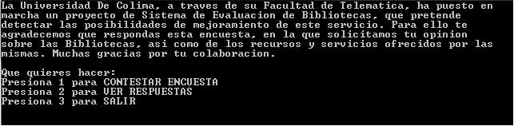

Para contestar la encuesta de deberá presionar en 1 en su teclado y posteriormente presionar enter.

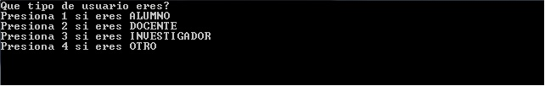

Se le darán varias opciones para escoger dependiendo cual sea usted escogerá una opción.

Encaso de escoger alumno se le pedirán ciertos datos al llenarlos en vez de utilizar espacios deberán utilizarse guiones.

Tal y como se muestra en el ejemplo:



Después de llenar estos datos básicos se precederá a llenar la encuesta para esto se deberá presionar un numero del uno al cuatro según la opción a elegir y posteriormente presionar enter.

Este es un ejemplo de una pregunta de la encuesta:

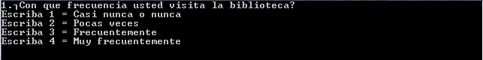

Al finalizar se mostrara una barra de guardado:

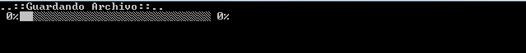

**\*nota:** para cualquiera de las otras opciones solo se les pedirá la biblioteca a la cual asisten.

Leer registros:

Para leer registros solo se debe presionar el 2 en el menú inicial



El programa mandara una barra que indica que está leyendo los datos:



Esto hará que muestre una pantalla con los registros guardados.

**\*nota**: siempre el último registro aparecerá doble más no está repetido.

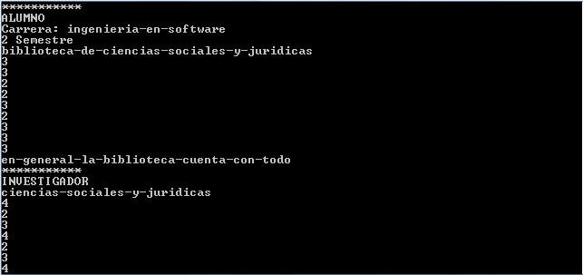

Para salir de esta pantalla solo es necesario presionar enter.

Salir del programa:

Para salir del programa solo es necesario presionar 3 y luego enter en el menú principal del programa.



**Problemas y soporte técnico a los siguientes correos electrónicos y números telefónicos:**

|  |  |  |
| --- | --- | --- |
| **NOMBRE** | **E-MAIL** | **TELEFONOS** |
| **Amayelli Itzel Silva Contreras** | **Xx_liliana_xx@hotmail.com** | **(044)3123202658** |
| **Edsel Barbosa González** | **torby@outlook.com** | **(044)3121282869** |
| **Manuel Alejandro Damián Pérez** | **manueldamian@outlook.com** | **(044)312 134 5150** |
| **José Luis Garza Gallegos** | **jgarza@ucol.mx** | **(044)3123100517** |
| **Kevin Roberto Gómez Peralta** | **robertokev@hotmail.com** | **(044)3121524394** |